工匠“大神”看过来

“韶州工匠计划”补贴2023年第一个申报期来啦

一、“韶州工匠计划”是什么？

“韶州工匠计划”是韶关新时代“百团千才万匠”人才工程三大工程之一。“十四五”期间，全市计划引进或本土培育100名风采工匠，1000名风采技师，10000名风采能手留韶、来韶、返韶就业。

二、“韶州工匠计划”补贴项目有哪些？

（一）“风采工匠”稳岗补贴

**补贴条件：**1.补贴对象为国家、省和地市评选的留韶、来韶、返韶就业的工匠。2.与市内企业签订一年及以上固定期限劳动合同或无固定期限劳动合同。3.在市内企业连续缴纳社会保险费6个月及以上。

**补贴对象：**符合补贴条件的人员。

**补贴标准：**国家级、省级、市级分别按15万元、9万元、6万元标准给予补贴。

**补贴期限：**按4∶3∶3的比例分3年逐年发放。

**应提交材料：**《“风采工匠”稳岗补贴申请表》，符合条件人员基本身份类证明，劳动合同。

**应核验信息：**工匠证书，社保缴费记录。

**申请程序：**稳定就业满6个月之日起1年内，向企业所在地公共就业服务机构提出补贴申请。

（二）“风采技师”稳岗补贴

**补贴条件：**1.补贴对象为取得高级技师（一级）、技师（二级）职业资格证书或职业技能等级证书的留韶、来韶、返韶就业的技术工人。2.与市内企业签订一年及以上固定期限劳动合同或无固定期限劳动合同。3.在市内企业连续缴纳社会保险费6个月及以上。

**补贴对象：**符合补贴条件的人员。

**补贴标准：**高级技师（一级）1500元/月、技师（二级）1200元/月的标准给予补贴;享受待遇期间，如职业资格或职业技能等级晋升的，从发证次月起享受晋升后对应的档次标准补贴。

**补贴期限：**最长补贴时间不超过三年。

**应提交材料：**《“风采技师”稳岗补贴申请表》，符合条件人员基本身份类证明，劳动合同。

**应核验信息：**职业资格证或职业技能等级证信息，社保缴费记录。

**申请程序：**稳定就业满6个月之日起1年内，向企业所在地公共就业服务机构提出补贴申请。

（三）“风采能手”稳岗补贴

**补贴条件：**1.补贴对象为取得高级工（三级）、中级工（四级）、初级工（五级）职业资格证书或职业技能等级证书的留韶、来韶、返韶就业的技工（职业）院校全日制毕业生。2.与市内企业签订一年及以上固定期限劳动合同或无固定期限劳动合同。3.在市内企业连续缴纳社会保险费6个月及以上。4.所学专业须符合韶关产业高质量发展需求，并取得相应的职业资格证书或职业技能等级证书（所需专业目录详见附表）。

**补贴对象：**符合补贴条件的人员。

**补贴标准：**高级工（三级)1000元/月、中级工（四级）800元/月、初级工（五级）500元/月的标准给予补贴；享受待遇期间，如职业资格或职业技能等级晋升的，从发证次月起享受晋升后对应的档次标准补贴。

**补贴期限：**最长补贴时间不超过三年。

**应提交材料：**《“风采能手”稳岗补贴申请表》，符合条件人员基本身份类证明，劳动合同。

**应核验信息：**职业资格证或职业技能等级证信息，毕业证书，社保缴费记录。

**申请程序：**稳定就业满6个月之日起1年内，向企业所在地公共就业服务机构提出补贴申请。

（四）技工（职业）院校促进毕业生留韶就业补贴

**补贴条件：**1.促进符合韶关产业高质量发展需求，并取得相应的职业资格证书或职业技能等级证书（所需专业目录详见附表）的本校全日制应届毕业生，与市内企业签订一年及以上固定期限劳动合同或无固定期限劳动合同。2.在市内企业连续缴纳社会保险费6个月及以上。

**补贴对象：**符合补贴条件的市内技工（职业）院校。

**补贴标准：**每人1000元。

**补贴期限：**一次性。

**应提交材料：**《技工（职业）院校促进毕业生留韶就业补贴申请表》，符合条件人员基本身份类证明，劳动合同。

应核验信息：职业资格证或职业技能等级证信息，毕业证书，社保缴费记录。

**申请程序：**稳定就业满6个月之日起1年内，向企业所在地公共就业服务机构提出补贴申请。

（五）企业招用“风采工匠”“风采技师”“风采能手”补贴

**补贴条件：**1.招用留韶、来韶、返韶就业的“风采工匠”“风采技师”“风采能手”的规上工业企业、高新技术企业以及“3+3”产业集群企业等重点企业（不含落后产能、“双高”等企业），与其签订一年及以上固定期限劳动合同或无固定期限劳动合同。2.相关人员连续缴纳社会保险费6个月及以上。

**补贴对象：**符合补贴条件的企业。

**补贴标准：**“风采工匠”“风采技师”“风采能手”分别10000元/人、5000元/人、2000元/人。

**补贴期限：**一次性。

**应提交材料：**《企业招用“风采工匠”“风采技师”“风采能手”补贴申请表》，符合条件人员基本身份类证明，劳动合同。

**应核验信息：**工匠证书，职业资格证或职业技能等级证信息，毕业证书，社保缴费记录。

**申请程序：**稳定就业满6个月之日起1年内，向企业所在地公共就业服务机构提出补贴申请。同一人员先后被不同企业招用的，只有一家企业可申请企业招用“风采工匠”“风采技师”“风采能手”补贴。

三、申请时间

一年两次，分别为2月1日-3月31日和7月1日-8月31日

四、注意事项

1.“留韶就业人员”是指留韶就业的本地培育的工匠、高级技师、技师或市内技工（职业）院校全日制应届毕业生；“来韶就业人员”是指市外来韶就业的工匠、高级技师、技师或市外技工（职业）院校的毕业生；“返韶就业人员”是指韶关市外就业6个月及以上返回韶关就业的本地培育的工匠、高级技师、技师和技术工人。

2.留韶、来韶、返韶就业时间须在政策发布之后，即与企业签订劳动合同日期和在市内企业缴纳社会保险费日期均在2021年10月18日（含）之后。2022年度留韶就业的应届毕业生如在实习期与企业签订劳动合同、缴纳社会保险费，稳岗补贴申请条件中的签订劳动合同时限和连续缴纳社会保险费时间从毕业证书日期之后起算。

3.2021年10月18日前已在本市企业就业的人员在2021年10月18日之后获得工匠称号或职业技能晋升至高级技师、技师且符合与培育企业（晋升时所在企业）签订的劳动合同至少还有一年及以上固定期限或无固定期限、连续缴纳社会保险费6个月及以上条件的，可在培育企业就业期间享受相应稳岗补贴，培育企业不享受招用相应人员补贴。

4.同一人员享受各项稳岗补贴累计不超过三年，同时满足多项补贴条件相应稳岗补贴不叠加享受。

五、咨询电话

|  |  |  |  |
| --- | --- | --- | --- |
| 各县（市、区）”韶州工匠计划“补贴咨询电话 | | | |
| 地区 | 经办咨询机构 | 单位地址 | 联系电话 |
| 浈江 | 浈江区就业服务中心 | 浈江区文化街10号 | 8879882 |
| 武江 | 武江区就业服务中心 | 武江区芙蓉北路70号 | 8628867 |
| 曲江 | 曲江区就业服务中心 | 曲江区马坝镇狮岩一路1号 | 6696096 |
| 乐昌 | 乐昌市就业服务管理局 | 乐昌市公主下路70号 | 5550289 |
| 南雄 | 南雄市就业服务中心 | 雄州街道朝阳南路299号 | 3888101 |
| 始兴 | 始兴县就业服务中心 | 始兴县永安大道南人社局大厅二楼 | 3311503 |
| 仁化 | 仁化县就业服务中心 | 仁化县新城路59号 | 6342613 |
| 翁源 | 翁源县就业服务管理局 | 翁源县龙仙镇翁江大道旁 | 2812836 |
| 新丰 | 新丰县就业服务管理局 | 新丰县丰城街道松园村金园路人力资源大楼7楼 | 2283178 |
| 乳源 | 乳源瑶族自治县就业服务管理局 | 乳源县鹰峰东路9号就业大厅 | 5362383 |

六、技工(职业)院校补贴专业名称目录(2022年)

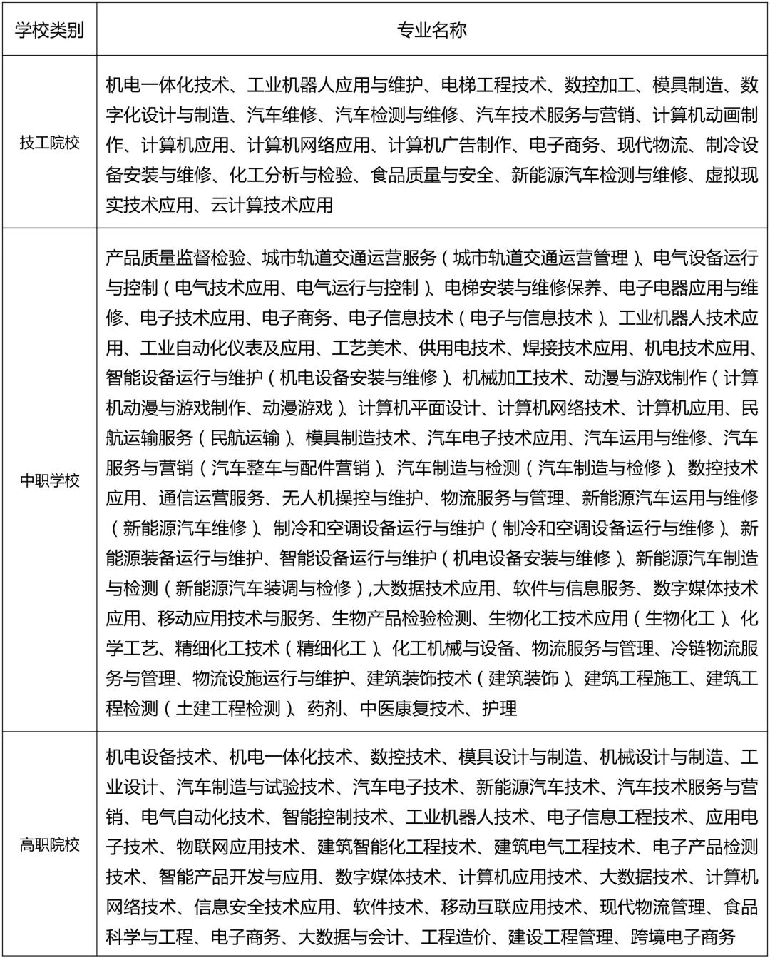

备注：

1．以上专业毕业生需取得相应的职业资格证书或技能等级证书。

2．“风采工匠”“风采技师”不受本补贴专业目录限制。

3．每年根据实际需要调整专业名称目录。

七、更多详情和附件资料可扫描下方二维码查看

